Інтегрований урок з української літератури і мистецтва
на тему «Квітка України», присвячений творчості Квітки Цісик.

Урок розробили: Резніченко Юлія Олегівна, вчитель української літератури, та Куєвда Тетяна Миколаївна, вчитель мистецтва.
Мета уроку:

- Ознайомити учнів з життям і творчістю Квітки Цісик.
- Розкрити значення та вплив голосу Квітки Цісик на українську та світову музичну культуру.
- Розвивати музичний смак учнів та патріотичні почуття шляхом вивчення її творчості.
- Виховувати повагу до національної культурної спадщини та прагнення до самовдосконалення.

Обладнання:
- Комп’ютер або ноутбук з доступом до Інтернету для перегляду відео та презентації.
- Відео- та аудіозаписи пісень Квітки Цісик.
- Роздатковий матеріал (картки з фрагментами пісні «Черемшина», аркуші для «гронування» характеристики пісні, картки з метафоричними образами).
- Проєктор та екран.
- Матеріали для виготовлення оберегів.

Хід уроку:
І. Вступ.

Є голоси, які вже давно набули ваги національної ознаки і гідності стали окрасою національної культури. А неповторний голос Квітки Цісик став «візитівкою» України у світі. Сьогодні ми з вами проведемо урок «Квітка України», під час якого ближче познайомимося із цією відомою особистістю.
Квітка Цісик – відома американка з українською душею. Виконавиця опери, блюзу та народних українських пісень, на яку чекала справжня американська слава.

ІІ. Біографія Квітки Цісик.

4 квітня 1953 року в Нью-Йоркському районі Квінзі, у сім’ї Іванни та Володимира Цісиків, післявоєнних емігрантів із Західної України, народилася дівчинка, якій дали ім’я Квітка.
Квітка Цісик навчалася в американській стандартній школі, а по суботах прямувала до школи українознавства, куди її записали батьки, намагаючись зберегти зв'язок з батьківщиною.
Володимир Цісик ще з дитинства навчав своїх доньок грати на скрипці та фортепіано.
З дитинства Квітка дуже любила співати. Після школи вона вступила до державного університету Нью-Йорка на клас скрипки.
Коли Квітці було сімнадцять, помер її батько. Після його смерті потреба заробляти на життя звернула молоду співачку з оперного шляху.
Тоді вона і подалася в шоу-бізнес та дуже швидко зарекомендувала себе як досконала вокалістка в будь-якому музичному стилі. Квітка обрала собі псевдонім Кейсі (Kacey – за першими літерами її імені та прізвища). Дуже швидко вона стала однією з найбільш високооплачуваних виконавиць рекламних мотивів для радіо та телебачення. Її голос звучав в рекламних роликах і відомих фільмах.

ІІІ. Знайомство з творчістю.

У 1980 році було записано її перший диск з українськими піснями «Kvitka: Songs of Ukraine», до якого увійшло 16 пісень. Цю збірку вона присвятила своєму батькові, скрипалеві-віртуозу, Володимиру Цісику.
Квітці Цісик лише одного разу вдалося побувати в Україні – 1983 року вона відвідала рідні землі разом із мамою. В інтерв’ю, яке 1991 року записав для Національного радіо український музикант Кирило Стеценко, співачка розповіла, що під час цієї поїздки постійно плакала від зворушення. Звернемо увагу на відео, де ви почуєте історію цієї зустрічі.

Перегляд відео

Через шість років після відвідин України, у 1989 році, побачив світ її другий альбом «Two colors» із такою присвятою: «Присвячую поривам нескореного українського духа і його безнастанним змаганням по обидвох боках океану»; «Ця збірка пісень є бажанням мого українського серця вплести радісні нитки в розшарпане життям полотно, на якому вишита доля нашого народу».
За словами самої Квітки, ці альбоми не були бізнес-проектами, а скоріше родинною справою, це був подарунок для всіх українців, хоч би в якій частині світу вони жили, музика для душі, пам’ять про свою батьківщину.

ІV. Аналіз художніх образів пісні «Черемшина».

Сьогодні ми з вами розглянемо художні особливості однієї з найвідоміших пісень, які виконувала Квітка Цісик. Це пісня «Черемшина». Перед прослуховуванням пісні дізнаємося про історію її створення.
Одна з найпопулярніших українських пісень-романсів, «Черемшина» була створена в далекому 1965 році поетом Миколою Юрійчуком та композитором Василем Михайлюком. Цвітіння черемшини надихнуло поета Миколу Юрійчука на створення пісні.
Прослуховуючи пісню «Черемшина» у виконанні Квітки Цісик, ви відчуєте велич емоцій та ніжність звуків. Її голос, як магніт, притягував увагу та занурював у світ почуттів та спогадів про рідну землю. Ця пісня стала символом відродження української культури та музичної спадщини.
Ця пісня є настільки популярною, що її вважають народною.
Сприймання пісні «Черемшина» у виконанні Квітки Цісик (перше прослуховування).
Аналіз твору.
Учні об’єднуються в 4 групи, отримують фрагменти пісні «Черемшина», у яких пропущено деякі слова. Завдання учнів – прослуховуючи пісню у виконанні Квітки Цісик, відновити текст пісні і послідовність розташування куплетів.
Знов _______ голос чути в лісі,  Ластівки гніздечко ______ в стрісі.  А вівчар _______ отару плаєм,  Тьохнув ______ соловей за гаєм. | Йшла вона в ______ повз осокори,  _____________ на високі гори,  Де з беріз ________ чисті роси,  Цвіт ________ приколола в коси.
Вже за обрій __________ сідає.  З полонини їй ________ співає:  — Я ________ до тебе, як отару  З __________ зажену в кошару. | Ось і ________... Вівці біля броду  З Черемоша п’ють _________ воду,  У __________ вівчара стрічає  Дівчинонька, що його _________.

ЧЕРЕМШИНА

1.Знов зозулі голос чути в лісі,
Ластівки гніздечко звили в стрісі.
А вівчар жене отару плаєм,
Тьохнув пісню соловей за гаєм.
Приспів:
Всюди буйно квітне черемшина,
Мов до шлюбу вбралася калина.
Вівчара в садочку,
В тихому куточку,
Жде дівчина, жде.

2. Йшла вона в садок повз осокори,
Задивилась на високі гори,
Де з беріз спадають чисті роси,
Цвіт калини приколола в коси.
Приспів

3. Вже за обрій сонечко сідає.
З полонини їй вівчар співає:
— Я прийду до тебе, як отару
З водопою зажену в кошару.
Приспів

4. Ось і вечір... Вівці біля броду
З Черемоша п’ють холодну воду,
У садочку вівчара стрічає
Дівчинонька, що його кохає.
Приспів
Повторне прослуховування, відновлення правильної послідовності частин пісні

Заповнивши пропуски в пісні, спробуйте встановити послідовність строф (куплетів) пісні, а також поміркуйте, які художні образи домінують у цьому творі.

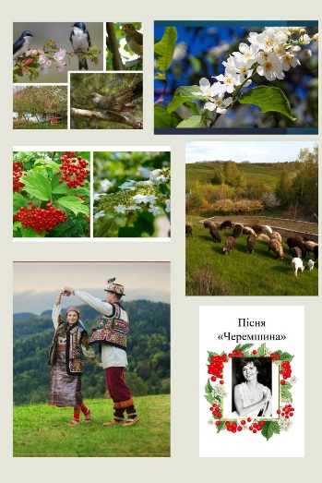
Робота з художніми образами в пісні (на екрані з’являються образи)

Пропоную разом подумати, які художні образи з цієї пісні зацікавили Квітку Цісик, надихнули її на виконання цього твору. Очевидно, вони пов’язані з Україною.
- черемшина, калина
- плай
- зозуля, соловей, ластівка
- дівчина й парубок (закохані) та ін.

Складання асоціативного грона за піснею «Черемшина» (настрій пісні, мої емоції, мої варіанти назви пісні, символічні образи тощо).

У центрі нашого «грона» – неповторна Квітка Цісик і її спів, а довкола – питання, над якими я пропоную вам подумати: який настрій має пісня? які емоції вона викликає у вас? уявіть себе письменником (письменницею) / виконавцем (виконавицею) пісні, як би ви назвали цей твір? якими емоціями вам хочеться поділитися одне з одним і з Квіткою Цісик?
Отже, дорогі учні, ми з вами переконалися, що Квітці Цісик вдалося своїм голосом передати настрій закоханих, які чекають на зустріч.

V. Художньо-творча діяльність. Голос Квітки Цісик живе в сучасності

Квітка Цісик стала символом української музики, вона принесла у світ свій неповторний стиль, у якому простота поєднується з глибиною почуттів. Її пісні про любов, рідну землю та долю зворушували серця мільйонів людей по всьому світу. І, можливо, саме тому Квітка Цісик назавжди залишиться в серцях українців як символ їхньої національної гордості та краси музичної спадщини.
Я пропоную вам заспівати пісню «Черемшина» разом з видатними вокалістами України. Цю пісню будуть співати 4 покоління: Квітка Цісик, Ніна Матвієнко, Оксана Муха та ми з вами.
Додаткова інформація.
Ніна Матвієнко – народна артистка України, за неймовірний вокал її називали голосом душі українського народу. Співачкою захоплювалися не лише в Україні, а й за кордоном.
Оксана Муха – заслужена артистка України, лауреатка Гран-прі першого Міжнародного конкурсу українського романсу ім. Квітки Цісик, переможниця в талант-шоу «Голос країни».
Вокальна робота ( робота над чистотою інтонування та ансамблем ).

Проблемні запитання:
- Які Ваші відчуття? Чи змінився настрій після співу? Яку Україну оспівувала Квітка?
Квітка Цісик була людиною з вільною свідомістю. Вона стала символом того, якою може стати людина, яка живе у вільній країні.
Проблемні запитання:
- Діти, про яку Україну ви мрієте?
- Опишіть, будь ласка, образ вимріяної вами України.
- Яка ця ідеальна Україна, Україна майбутнього, Україна вашої мрії?
VІ. Робота з метафоричними картками.

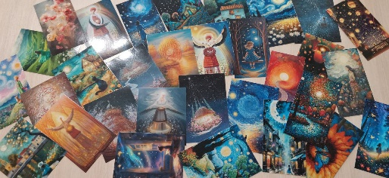
Тепер ми переходимо до нестандартної частини нашого уроку. Перед вами метафоричні картки. Оберіть ту картку, яка вам найбільше подобається або яка, на вашу думку, найкраще відображає вашу мрію про майбутню Україну. Тепер спробуйте зрозуміти, що цей образ означає для вас. Подумайте про те, як цей образ може відображати вашу мрію для нашої країни. Якщо потрібно, закрийте очі та уявіть майбутнє, яке ви б хотіли бачити.
Тепер поділіться своїми думками. Опишіть вашу мрію про майбутню Україну та розкажіть, як ви можете допомогти зробити цю мрію реальністю. Немає правильних чи неправильних відповідей, важливо лише ваше бажання поділитися своїми думками та ідеями.

VІІ. Виготовлення оберегів.
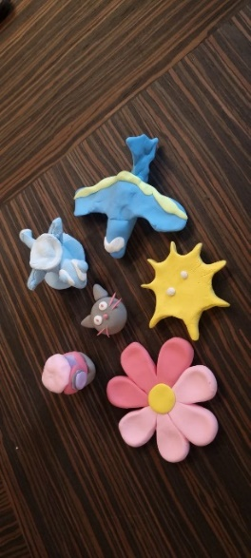
І на завершення створімо обереги, які символізуватимуть наші мрії та надії для майбутньої України. Ці обереги будуть нагадувати про те, що ми хочемо побачити в майбутньому, та про наші зусилля для досягнення цієї мети. Тож розпочнімо!
Учні створюють обереги, які відображають обрані метафоричні образи та їх уявлення про майбутню Україну.

VIII. Сюрприз від Квітки Цісик.

У нас невеличкий сюрприз для Вас, увага на екран (відеозвернення Квітки Цісик до учнів).

ІХ. Заключне слово та завершення уроку.

Висловлення подяки за активну участь та обговорення уроку. Заклик до продовження дослідження творчості Квітки Цісик та підтримки української культури.

Х. Узагальнення вивченого матеріалу. Рефлексія.

- Які емоції ви сьогодні відчували під час прослуховування пісні й під час роботи з метафоричним картками?
- Що вам найбільше запам’яталося на цьому уроці? Що було цікавим або незвичним?
- Що ви хочете побажати сьогодні одне одному й Україні?

